Instalación y Configuración Deep Freeze
Descargamos el programa deep freeze y lo abrimos para instalarlo.
Le damos a siguiente.
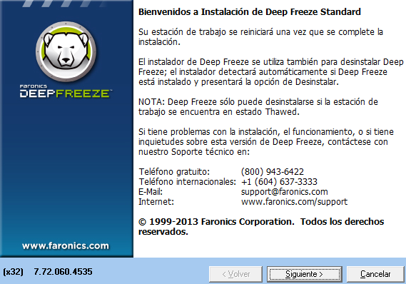
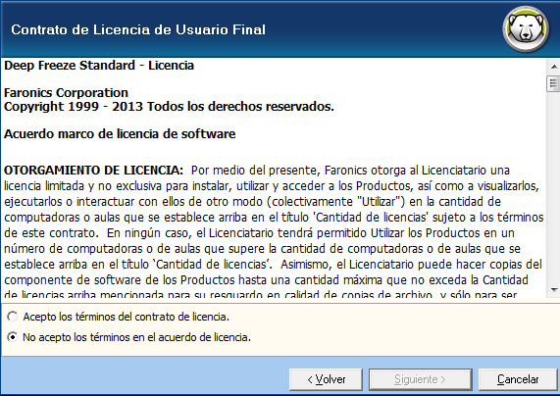
Aceptamos los terminos del contrato y continuamos

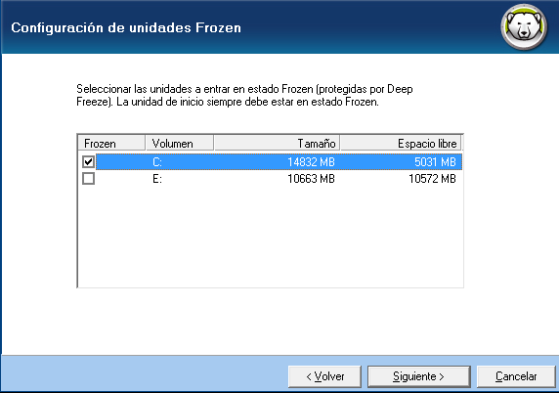
Seleccionamos el disco del sistema operativo para congelarlo
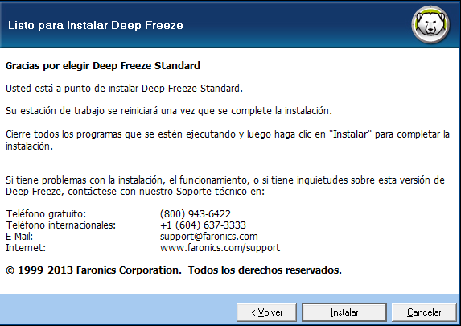
Y por último instalamos

